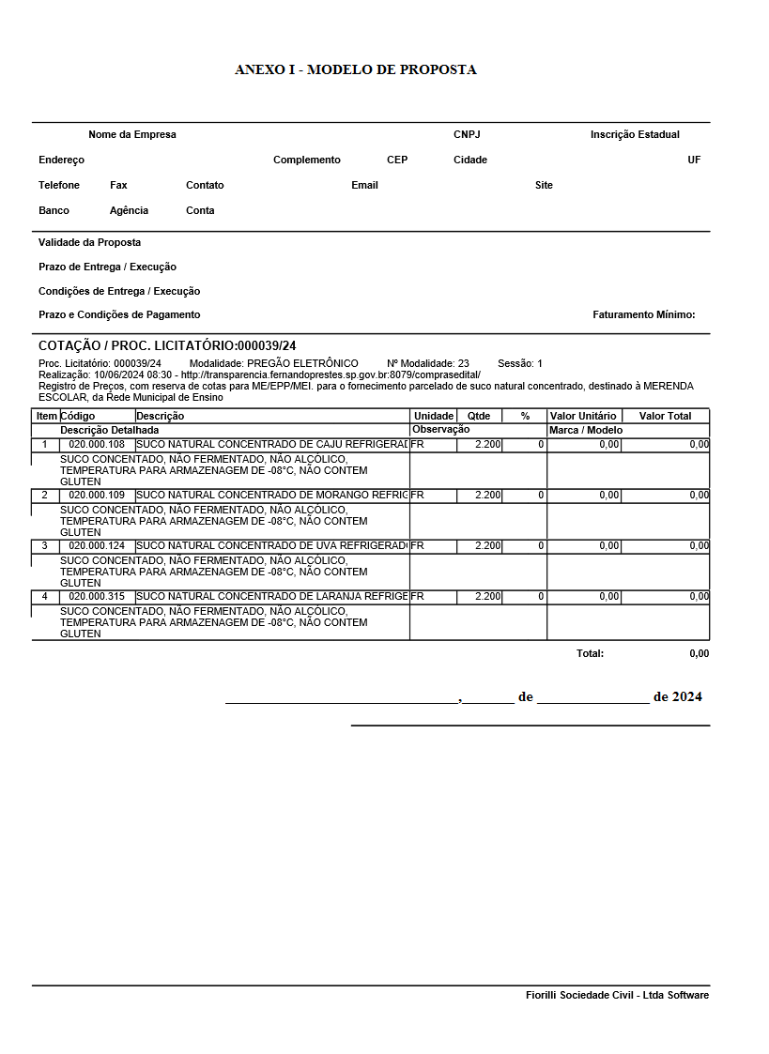

ANEXO II

DECLARAÇÕES PARA HABILITAÇÃO

REF.: PREGÃO ELETRÔNICO N.º 23/2024

A empresa ........................................................................, inscrita no CNPJ sob o N.º................................................, por intermédio de seu representante legal o(a) Sr(a) ................................., portador(a) da Carteira de Identidade RG n.º....................... e do CPF n.º , DECLARA sob as penas da Lei:

- que atendem aos requisitos de habilitação, e o declarante responderá pela veracidade das informações prestadas, na forma da lei;

- que cumpre as exigências de reserva de cargos para pessoa com deficiência e para reabilitado da Previdência Social, previstas em lei e em outras normas específica;

- que suas propostas econômicas compreendem a integralidade dos custos para atendimento dos direitos trabalhistas assegurados na Constituição Federal, nas leis trabalhistas, nas normas infralegais, nas convenções coletivas de trabalho e nos termos de ajustamento de conduta vigentes na data de entrega das propostas;

- que está ciente e concorda com as condições contidas no Edital e seus anexos;

- que não emprega menor de dezoito anos em trabalho noturno, perigoso ou insalubre e não emprega menor de dezesseis anos, salvo na condição de aprendiz, a partir de quatorze anos (em cumprimento do Disposto no Inciso XXXIII do art. 7º da Constituição Federal);

- que até a presente data, inexiste(m) fato(s) impeditivo(s) para a sua habilitação, estando ciente da obrigatoriedade de declarar ocorrências posteriores.

- que cumpre os requisitos para a habilitação definidos no Edital e que a proposta apresentada está em conformidade com as exigências editalícias;

- ter recebido todos os documentos e informações, conhecer e acatar as condições para o cumprimento das obrigações objeto da Licitação.
- que os documentos apresentados por meio do sistema eletrônico são autênticos aos originais.

- que não possui servidor público ou agente político no quadro funcional da empresa licitante.

............................................... (data)

................................................................................ (representante legal)

ANEXO III

DECLARAÇÕES PARA EMPRESAS QUE SE ENQUADRAM COMO MICROEMPRESAS OU EMPRESAS DE PEQUENO PORTE (ME/EPP)

REF.: PREGÃO ELETRÔNICO N.º 23/2024

A empresa ........................................................................, inscrita no CNPJ sob o N.º................................................, por intermédio de seu representante legal o(a) Sr(a) ................................., portador(a) da Carteira de Identidade RG n.º....................... e do CPF n.º , DECLARA sob as penas da Lei:

- que cumpre os requisitos legais para a qualificação como microempresa ou empresa de pequeno porte, microempreendedor individual, produtor rural pessoa física, agricultor familiar ou sociedade cooperativa de consumo, se for o caso, estando apto a usufruir do tratamento favorecido estabelecido nos arts. 42 a 49 da Lei Complementar federal nº 123 de 14 de dezembro de 2006, como condição para aplicação do disposto no item 5.7.1 deste edital, observado o disposto no art. 4º, § 1º, da Lei federal nº 14.133, de 2021;

- que em observância do limite de R$ 4.800.000,00 na licitação, limitada às microempresas e às empresas de pequeno porte que, no ano-calendário de realização da licitação, ainda não tenham celebrado contratos com a Administração Pública cujos valores somados extrapolem a receita bruta máxima admitida para fins de enquadramento como empresa de pequeno porte, observado o disposto no art. 4º, § 2º, da Lei federal nº 14.133, de 2021.

............................................... (data)

................................................................................ (representante legal)

